WNS型燃油燃气锅炉
锅炉容量：1 ～ 20 蒸吨
设计热效率：≥95%
应用范围：集中供热、供暖
适用燃料：天然气、轻油、重油、煤气等
经典案例：北京14MW燃气热水锅炉项目、印尼3吨WNS燃气锅炉项目
产品介绍：郑锅WNS型燃油燃气锅炉是与德国技术合作开发的锅炉产品，各项技术指标均达到世界先进水平。该种类锅炉真正的做到了燃烧清洁、排放无污染、操作便捷、出力充足。

性能优势：
》》费用低：西气东输的实施使得天然气价格降低，燃料费用随之降低；该型号锅炉燃烧效率高，节省燃料，购买燃料投资费用低；全扳边对接焊缝，锅炉使用安全寿命长，维修费用低。
》》效率高：尾部布置有烟气冷凝回收装置，能有效控制排烟温度，锅炉热效率高；采用全自动燃烧器，给水采用连续电动调节，燃烧效率高。
》》安全平稳：设计超温、超压、缺水、检漏、熄火等多种保护功能，锅炉运行安全可靠。
》》节省空间：采用快装结构，整台锅炉设计在钢性很强的底座上，安装运输方便，节省了锅炉房占地空间面积。

技术参数：
WNS型燃油燃气蒸汽锅炉： WNS型燃油燃气热水锅炉：
型号规格 | 额定热功率(MW) | 额定出水压力(MPa) |  | 出水温度(℃) | 回水温度(℃)
WNS0.7-0.7/95/70-Y(Q) | 0.7 | 0.7 | 95 |  | 70
WNS1.4-1.0/95/70-Y(Q) | 1.4 | 1 | 95 |  | 70
WNS2.1-1.0/95/70-Y(Q) | 2.1 | 1 | 95 |  | 70
WNS2.8-1.25/115/70-Y(Q) | 2.8 | 1.25 | 115 |  | 70
WNS4.2-1.25/115/70-Y(Q) | 4.2 | 1.25 | 115 |  | 70
WNS5.6-1.0/115/70-Y(Q) | 5.6 | 1 | 115 |  | 70
WNS7-1.0/95/70-Y(Q) | 7 | 1 | 95 |  | 70
WNS10.5-1.0/65/55-Y(Q) | 10.5 | 1 | 65 |  | 55
WNS14-1.6/130/70-Y(Q) | 14 | 1.6 | 130 |  | 70
型号规格 | 额定蒸发量(t/h) | 额定蒸汽压力(MPa) | 额定蒸汽温度(℃) | 给水温度(℃)
WNS1-0.7-Y(Q) | 1 | 0.7 | 170 | 20
WNS2-1.25-Y(Q) | 2 | 1.25 | 194 | 20
WNS3-1.0-Y(Q) | 3 | 1 | 184 | 20
WNS4-1.25-Y(Q) | 4 | 1.25 | 193 | 20
WNS6-1.6-Y(Q) | 6 | 1.6 | 204 | 105
WNS8-1.6-Y(Q) | 8 | 1.6 | 220 | 20
WNS10-1.25-Y(Q) | 10 | 1.25 | 194 | 104
WNS12-1.25-Y(Q) | 12 | 1.25 | 194 | 105
WNS15-1.25-Y(Q) | 15 | 1.25 | 194 | 104
WNS20-1.25-Y(Q) | 20 | 1.25 | 194 | 80

注：技术参数如有变动，恕不另行通知。Any change of technical data shall not be advised additionally.
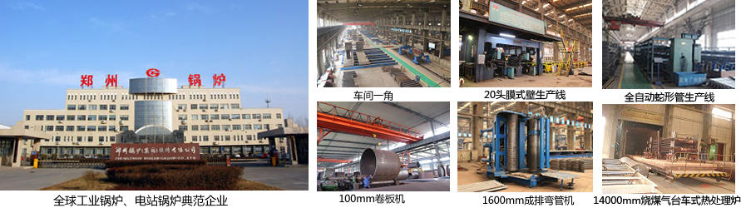
郑锅股份提醒您：为防止您的合法权益受到侵害，请您从正规渠道购买郑锅股份的锅炉设备。


欢迎来到郑州锅炉股份有限公司，您可以通过销售服务热线、在线沟通、留言联系我们，我们的销售经理会尽快
和您联系。
官方网站：http://www.zzboiler.com/
全国销售热线：400-839-1110 0371-86686767 官方Q Q：1427690081 电子邮箱：zgguolu@163.com
总部地址： 中国-郑州-国家高新技术产业开发区科学大道88号 电子邮编：450001
扫描关注郑锅官方微信

